БРАТЦЫ-КАРАНДАШИ
Игра-сказка
Цель: согласование прилагательного с существительным в роде, числе и падеже (именительный, винительный, родительный, творительный).
Методические указания. Взрослый читает сказку, интонацией выделяя окончания прилагательных. После прочтения описания каждой картины, попросите ребёнка раскрасить её соответствующим цветом.
Жили-были на свете четыре братца-карандаша. Звали их так: Красный, Синий, Жёлтый и Зелёный. Любимым их занятием было рисовать.

Вот взялся за работу Зелёный карандаш и нарисовал картину. А на ней зелёная трава, зелёная река, зелёное дерево, зелёный дом, зелёный забор, зелёное солнце и зелёные цветы.
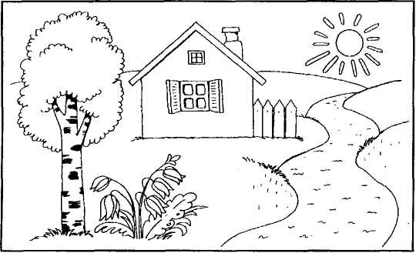

— Ха-ха-ха, — засмеялся братец Синий карандаш. — Где же ты видел зелёную реку? Смотри, сейчас я нарисую правильную картинку.

И он нарисовал синюю реку, синий дом, синий забор, синюю траву, синее дерево, синее солнце и синие цветы.
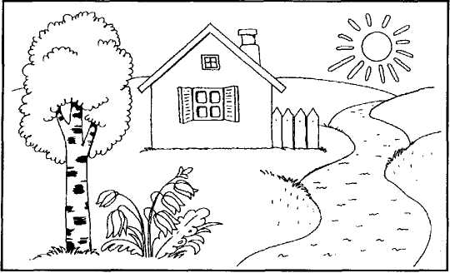

— Ха-ха-ха, — засмеялся братец Жёлтый карандаш. — Не бывает синего солнца и синих деревьев. Лучше посмотрите мою работу.
И он нарисовал еще одну картину.
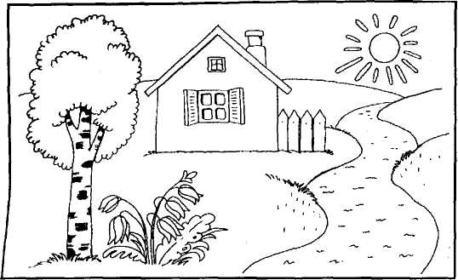
Полюбуйтесь моим жёлтым солнцем, жёлтым домом, жёлтым забором, жёлтой травой, жёлтой рекой, жёлтым деревом и жёлтыми цветами!
— Нет, так у нас ничего не получится, — сказал старший братец Красный карандаш, — не может быть зелёной реки и зелёного солнца. Не бывает синего дерева, синего солнца и синей травы. Никто никогда не видел жёлтой реки. Я думаю, нам надо всем вместе дружно взяться за работу и нарисовать новую картину.
Так они и сделали.
И вот какая красивая разноцветная картина у них получилась!
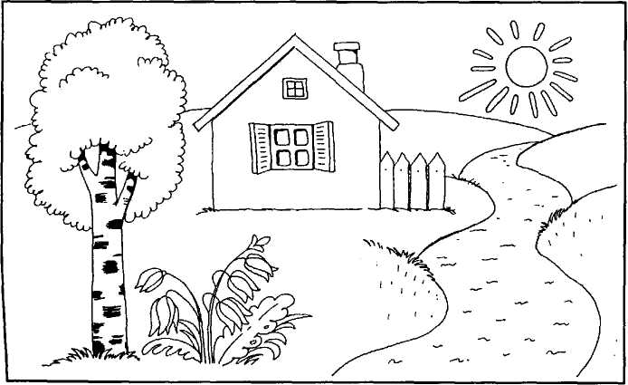
Красный дом, жёлтый забор, зелёная трава, синяя река, зелёное дерево, жёлтое солнце и красные цветы.

Вопросы и задания
Методические указания. Ребёнок, отвечая на вопросы, должен видеть картинки и показывать на них соответствующие предметы.
Как звали братцев? (Красный карандаш, Синий карандаш, Жёлтый карандаш, Зелёный карандаш.)
Что нарисовано на картине Зелёного братца? (Зелёный дом, зелёный забор, зелёная трава, ...)
Что ты видишь на картине Синего братца? (Синий дом, синий забор, синюю траву, ...)
Чем предлагал полюбоваться Жёлтый карандаш? (Жёлтым домом, жёлтым забором, жёлтой травой, ...)
Чего на свете не бывает? (Зелёной реки, зелёного солнца, ...)
Какая картинка понравилась тебе больше всех? Расскажи, что на ней нарисовано.

